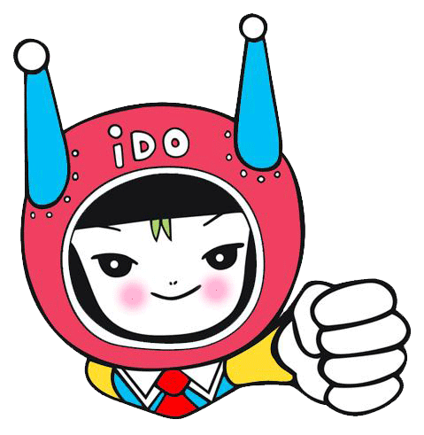
可以不要再說加油，好嗎？
陪伴話語徵選活動 報名表暨同意書
姓名 |  |  |  |  | 性別 |  |  | □男 □女
出生年月日 |  | 年 月 日 |  |  | 連絡電話 |  |  | (H)  (手機)
學校/科系 |  |  |  |  | 年級/班級 |  |  | 年 班
聯絡地址 |  | □□□
電子信箱
作品內文 |  | 當我心情不好的時候，可以不要再跟我說加油，好嗎?  其實你可以對我說……
1.請接續引導語撰寫，限20字中文以內
2.手寫投稿：文字正楷、清晰可辨識
3.電子投稿：A4規格word檔橫式書寫、標楷體，字型大小14
檔名請以「學校」與「姓名」為標題，例如：敦安高中林小花
【評審欄，參賽者請勿填寫】
收件日期 |  |  | 年 月 日 |  |  | 初審人員(簽名)
初審結果 |  |  | □合格 □不合格，說明：
複審評分 | 複審人員  (簽名) |  | 溫暖支持度(50%) | 文辭流暢度(30%) |  |  | 創意度  (20%) |  |  | 總分(100%)
複審平均分數 |  |  | 分 | 評審結果
參賽同意書
為保障您我的權益，請先閱讀以下規定：
1.每人作品以一件為限，不得重複投稿。作品須符合活動主題與稿件規格，並以正楷
詳填各項資料，違反者不予參賽及評審。
2.投稿作品因郵遞或不可抗拒導致損害，主辦單位不負賠償責任。
3.入選作品之著作財產權，得由主辦單位編修與運用於宣傳、發表、出版、佈置、展
覽、刊登或印製等，不另致酬。
4.經公佈得獎之作品，得獎人不得要求取消得獎資格或變更獎項。
5.投稿作品一律恕不退件(包含規格不符者，主辦單位不負保管之責。投稿作品若有任
何因郵寄、運送、電腦、網路等不可歸責於主辦單位之事由，而使作品寄出之資料
有延遲、遺失、錯誤、無法辨識或損壞之情形，主辦單位不付任何法律責任，稿件
作者亦不得因此異議。
6.參賽作品經發現有抄襲或翻譯他人作品、冒名參賽、作品正在參與其他相關競賽、
造假或不當影射、違反社會善良風俗者，主辦單位將立即取消參賽與得獎資格，追
回獎品及保有法律追訴權。
7.主辦單位保有活動最終修改權利。
8.您了解並同意主辦單位「敦安基金會」為聯繫、檔案管理等目的，得處理或運用您
所提供的資料發送各項服務或活動訊息。除法令要求及您的同意外，本會不會將這
些資料提供予第三人或挪為他用。

□本人已確實閱讀且同意以上參賽規定
(同意請在框內打勾)

請簽名：

日期： 102年 月 日
※注意事項：
1.截止日期：即日起至10月07日(一)止，以郵戳為憑，逾期恕無法受理。
2.收件方式：
(1)郵寄送件：請寄至100台北市中正區羅斯福路一段28號10樓
(2)親自送件：請於上班時間(每週一至週五0930-1830)送至本會
(3)電子投稿：請寄至teresa@da.org.tw
(4)信封外請註明【徵選作品】或以【學校+姓名】為檔案名稱寄送
3.投稿報名表、作品與同意書請詳實填寫，資料不完全者恕無法補件及參賽。.
4.為確保投稿者之權益與參賽證明領取，無論紙本郵寄或電子郵件投稿
請於寄件三個工作天後電洽承辦人，以確認投稿完成。
5.本表歡迎影印使用，詳細活動辦法請參考本會網站http://ido.org.tw
6.聯絡/收件人：郭亭君社工 / (02)3393-2225#14

